Fecha: 15 de Abril de 2015
Boletín de prensa Nº 1303

RUEDA DE PRENSA PARA PRESENTAR NUEVO MODELO DE GESTIÓN DE EMPOPASTO

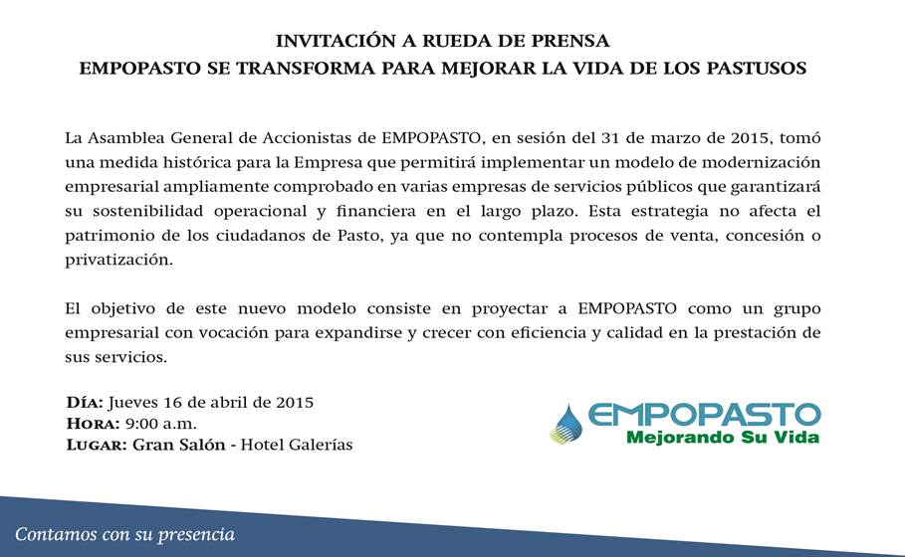

El gerente de la Empresa de Obras Sanitarias de Pasto Empopasto Fernando Vargas Mesías, invita a los medios de comunicación a una rueda de prensa que se realizará este jueves 16 de abril de 2015 a las 9:00 de la mañana en el Gran Salón del Hotel Galerías, para explicar el nuevo modelo de gestión de la entidad.

MINAGRICULTURA APROBÓ MÁS DE $17.000 MILLONES PARA SECTOR AGROPECUARIO

El alcalde Harold Guerrero López gestionó ante el Ministerio de Agricultura, $17.980 millones para el sector rural y que permitirán la ejecución de 26 proyectos para los 17 corregimientos de Pasto. El secretario de Agricultura, Luis Efrén Delgado Eraso manifestó que la cifra “nunca vista en la capital de Nariño para el agro”, beneficiará a más de 3.500 productores, en diferentes líneas.

En la selección de los proyectos primó por recomendación del Ministerio, la línea de género destinados exclusivamente para grupos de mujeres. “Se espera que a finales del mes de abril se logren concretar los convenios dado que se acerca la Ley de Garantías, trataremos de ejecutar todos los proyectos durante la última fase de la Administración del alcalde Harold Guerrero López”, aseguró Luis Efrén Delgado Eraso.

Contacto: Secretario de Agricultura, Luis Efrén Delgado Eraso. Celular: 3204053434

EN PASTO, ESTRATEGIA CONTRA DELINCUENCIA ES UN PROYECTO INTEGRAL

El plan piloto de convivencia y seguridad que lanzó el presidente Juan Manuel Santos y que se adelanta en ocho ciudades capitales entre ellas Pasto, está arrojando buenos resultados en la capital de Nariño, manifestó el secretario de Gobierno Álvaro José Gomezjurado Garzón, quien aseguró que este nuevo plan busca dirigir el accionar de las autoridades en los puntos más críticos de la ciudad.

La Administración Municipal está haciendo ingentes esfuerzos para lograr hacer una intervención más integral en las doce comunas y los 17 corregimientos que comprenden el área rural y urbana de Pasto, precisó el funcionario.

“Este nuevo plan de convivencia y seguridad ciudadana no se va a quedar en las buenas intenciones ya que los problemas de fondo los estamos tratando con la misma comunidad para que unidos adoptemos medidas de seguridad y son ellos quienes se han comprometido a que sus vecinos denuncie todos los hechos sospechosos que sucedan en sus barrios, veredas o corregimientos”, mencionó el titular de Gobierno.

El modelo de seguridad basado en cuadrantes ha permitido tener un mayor acercamiento con la ciudadanía y recuperar la tranquilidad y seguridad en zonas donde la delincuencia tenia azotada a la comunidad. Cuando se den los resultados de la encuesta que se aplicará para conocer la efectividad del plan de seguridad y convivencia ciudadana, se espera que Pasto tenga los más altos puntajes.

Contacto: Secretario de Gobierno, Álvaro José Gomezjurado Garzón. Celular: 3016998027

PROGRAMA DE DESARROLLO RESILIENTE BAJO EN CARBONO CONTINÚA ACCIONES EN PASTO

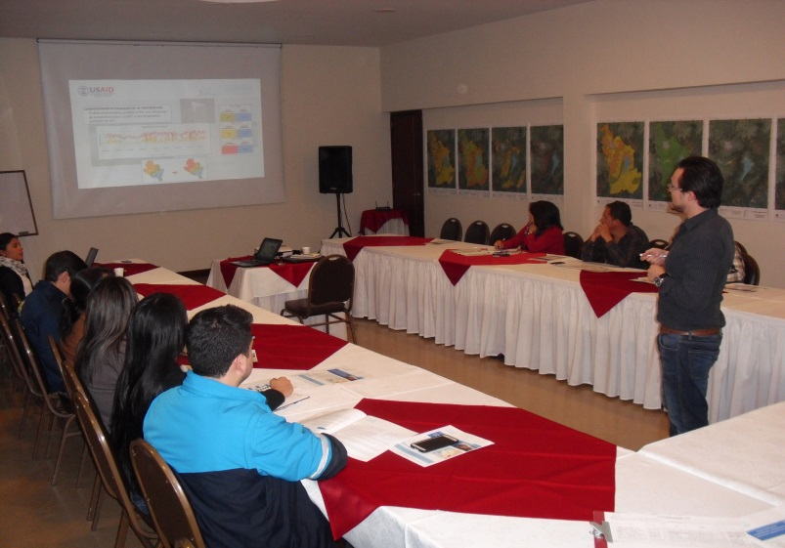

Con el propósito de hacer una selección de zonas de intervención con riesgo asociado al cambio climático, el Programa de Desarrollo Resiliente Bajo en Carbono financiado por USAID, desarrolló un segundo taller donde participan dependencias y entidades descentralizadas de la Administración Local y entidades privadas.

Lina Rueda, del área de comunicaciones del Programa de Desarrollo Resiliente Bajo en Carbono, explicó que en primera instancia se trabajará con instituciones públicas y privadas y más adelante con las comunidades donde se prioricen las zonas de adaptación al cambio climático. “Esto ayudará a la comunidad a que no sufran los riesgos y consecuencias del cambio climático en donde viven, dependiendo si es una inundación o una helada sobre todo en el sector rural”.

Por su parte la Secretaria de Gestión Ambiental Natalia Rodríguez Ramírez, expresó que para la Administración Local es importante este tipo de espacios ya que se fortalece la Cooperación Internacional la cual ha beneficiado varios procesos en Pasto. “Desde nuestra dependencia lideramos procesos en este tema y gracias a estos talleres podremos seguir trabajando diferentes estrategias para mitigar este fenómeno”.

Contacto: Secretaria de Gestión Ambiental, Natalia Rodríguez Ramírez. Celular: 3004690363

MUSEO VIVO ITINERANTE PRESENTA REALIDAD DE VÍCTIMAS DEL CONFLICTO

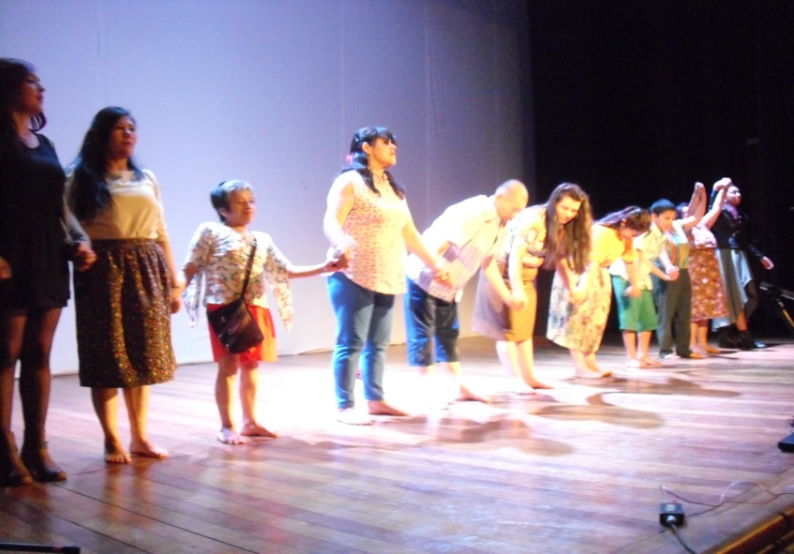

En el Teatro Imperial se presentó el proyecto ‘Práctica museológica itinerante reconstrucción de la memoria histórica’, iniciativa que fue posible gracias a la gestión que adelanta la Mesa Municipal de Víctimas de Pasto de la cual hace parte la Alcaldía de Pasto, Gobernación de Nariño, Defensoría del Pueblo, Personería de Pasto, la ACR, OIM, el Consejo Noruego para Refugiados, MAPP/OEA y el PNUD.

Este museo itinerante contó con una exposición de fotografía que fueron tomadas en todo el proceso de creación desde el mes de noviembre, piezas artísticas elaboradas de manos de las víctimas que cuentan historias, acompañadas de un video y por último una obra teatral configurada y trabajada con cada una de las víctimas que acompañaron el proyecto en la cual se presenta el dolor y sufrimiento que han tenido los actores reales.

María Fernanda Melo Coordinadora del Proyecto Escenarios para la Memoria, manifestó que más que una obra, la presentación es un museo vivo itinerante. “El proyecto nació de una idea pequeña de querer hacer algo con las voces de las personas que sufren el conflicto armado o de la guerra”, puntualizó.

Martha Solarte, víctima del conflicto y desplazada del Departamento de Putumayo, expresó que la obra es una realidad de los hechos victimizantes del desplazamiento forzado. “A veces la gente no sabe el sufrimiento que nos ha tocado vivir”.

Por su parte el secretario de Gobierno de Pasto Álvaro José Gomezjurado Garzón, manifestó que para la Administración Local ha sido una prioridad generar las políticas y canalizar los recursos necesarios para atender los derechos fundamentales de las víctimas del desplazamiento forzado. “Estas dinámicas de memorias nos permite recordar y reafirmar una serie de identidades y hacer un llamado de atención para la no repetición de estos actos violentos en Colombia”.

SUBTERRANIZACIÓN DE REDES EN EL CENTRO HISTÓRICO SIGUE EN MARCHA

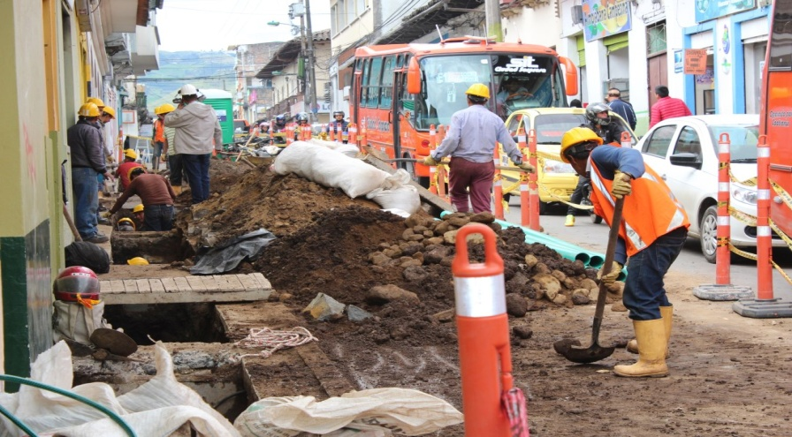

Continúa la subterranización de redes de servicios como energía eléctrica, teléfono, fibra óptica, internet, televisión, entre otras, con el fin de sustituir el cableado aéreo en el centro histórico de Pasto brindando así mayor seguridad y una mejor estética urbana a este sector.

Las obras se adelantan en las calles 20 y 16, corredores viales intervenidos por Avante SETP. El gerente de la entidad, Jorge Hernando Cote, explicó que estos trabajos están a cargo de contratistas de Cedenar y están planeados hasta el mes de julio. “Cuando terminen de soterrar las redes empezará la construcción de los andenes que quedaron pendientes cuando se hizo la rehabilitación vial” informó, ratificando que esta zona contará con aceras amplias y accesibles para todos los peatones.

La Administración Municipal había tomado la decisión de aplazar las obras de andenes incluidas en los proyectos de Avante en el sector central de la ciudad para evitar intervenir más de una vez el espacio público.

Contacto: Gerente AVANTE SETP Jorge Hernando Cote Ante. Celular: 3148325653

PROVISIÓN DE EMPLEOS DE CARÁCTER TEMPORAL DE AGENTES DE TRÁNSITO

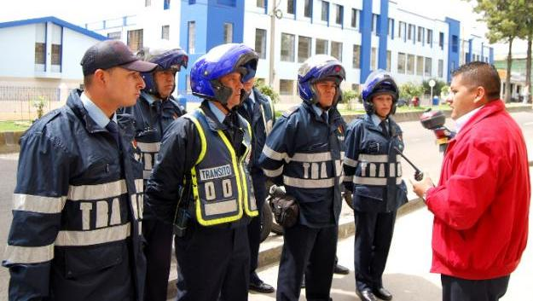

La Alcaldía de Pasto a través de la Secretaría de Tránsito y Transporte y la Subsecretaría de Talento Humano, dando cumplimiento a los parámetros establecidos en la Ley 909 de 2004, en su artículo 21, convoca a las personas interesadas en participar en el proceso de selección y vinculación para la provisión de empleos de carácter temporal de agentes de tránsito, con el lleno de los requisitos exigidos en el manual de funciones de la Administración Municipal, para lo cual podrán consultar los términos y condiciones en los documentos que se publican en la presente convocatoria.

Para más información, consultar la página web www.pasto.gov.co en el link eventos / Inscripciones - convocatorias o en el siguiente link: http://www.pasto.gov.co/index.php/eventos-alcaldia/inscripciones-convocatorias/5343-convocatoria-publica-para-vincular-temporalmente-25-agentes-de-transito-hasta-el-31-de-diciembre-de-2015-en-la-secretaria-de-transito-y-transporte

Contacto: Secretario de Tránsito y Transporte, Guillermo Villota Gómez. Celular: 3175738406
INICIAN REUNIONES CON VENDEDORES DE CALLE 22 PARA MEJORAR SU SITUACIÓN LABORAL

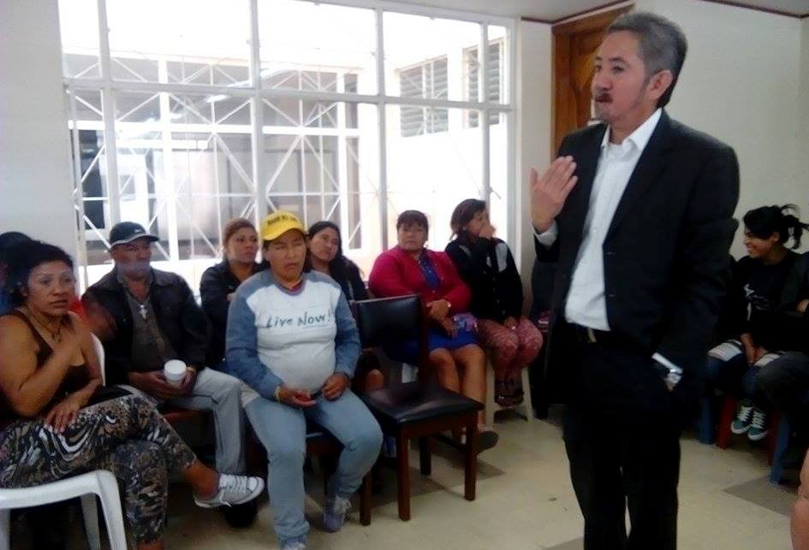

La Dirección Administrativa de Espacio Público convocó a los vendedores ambulantes de la calle 22 para que a través de un trabajo en equipo con la Alcaldía de Pasto, se llegue a acuerdos que permitan mejorar su situación laboral. El encuentro pretendió además recalcar en esta comunidad, la importancia de respetar las zonas comunes por las cuales transitan los peatones.

El director de la dependencia, Parménides Castillo Córdoba, indicó que se elegirá un representante de los vendedores ambulantes, con el que trabajará en reuniones posteriores sobre este asunto y crear así alternativas económicas diferentes para el sector.

Contacto: Director de Espacio Público, Parménides Castillo Córdoba. Celular: 3216129427

FESTIVAL AMBIENTAL EMAS EN PROYECTOS DE VIVIENDA SAN SEBASTIÁN Y SAN LUIS

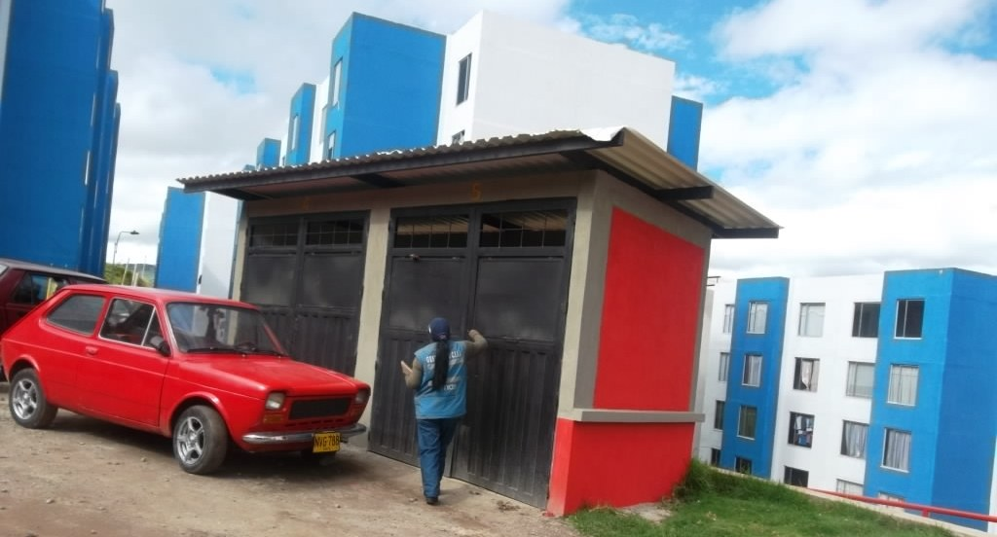
El próximo sábado 18 de abril del año en curso, desde las 9:30 de la mañana y hasta la 1:00 de la tarde, Emas realizará el Festival Ciudadano Ambiental en los parqueaderos de los proyectos de vivienda San Sebastián y San Luis perteneciente a la comuna Diez (10).

La jornada tiene como objetivo entregar a los habitantes las Ecozonas, unidades técnicas para el almacenamiento de residuos. De igual forma, se realizará el lanzamiento de la operación de este tipo de infraestructuras para que la comunidad conozca el funcionamiento que van a tener y haya un manejo adecuado de los residuos sólidos. El festival busca que los habitantes del sector empiecen a cuidar su zona con responsabilidad social, sentido de pertenencia y promoviendo buenas prácticas ambientales.

MODIFICAN HORARIO DE ATENCIÓN EN CASA DE JUSTICIA

Mediante resolución 0250 del 15 de abril de 2015, se autoriza a los funcionarios de Casa de Justicia, laborar a puerta cerrada sin atención al público en el horario de 8:00 de la mañana a 12:00 del mediodía y de 2:00 a 6:00 de la tarde, el jueves 16 y viernes 17 de abril de 2015.

El personal de la dependencia trabajará en los ajustes de los procedimientos de atención y las actividades de gestión documental, en aras de dar cumplimiento a las observaciones realizadas por la Oficina de Control Interno de la Alcaldía de Pasto con motivo de la próxima auditoría que adelantará ICONTEC. Para mayor información en el siguiente link: http://sispasto.pasto.gov.co/links_pd/in_link.php?download=7008:res_0250_15_abr_2015_talento_humano

DECRETO 0238 PARA PRESERVAR ORDEN PÚBLICO Y PROTEGER CONVIVENCIA EN PASTO

La Alcaldía de Pasto a través del decreto 0238 del 15 de abril de 2015, adopta medidas para preservar el orden público y proteger la convivencia en el municipio. Artículo 1: Prohibir el expendio y consumo de bebidas alcohólicas en los parques del municipio, así como en las calles, andenes y espacio público en cualquier hora del día. Para información adicional consultar el link:
http://www.pasto.gov.co/index.php/decretos/decretos-2015?download=7007:dec_0238_15_abr_2015
​

Pasto Transformación Productiva

Oficina de Comunicación Social
Alcaldía de Pasto

